|  |
| --- |
|  |
| ***Nyhetsbrev*** |

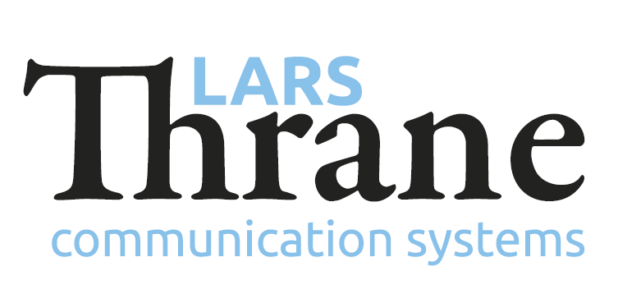 LT-3100S Iridium GMDSS

Nu är det dags för ett förnyat GMDSS system

Lars Thrane har lanserat den helt nya LT-3100S Iridium GMDSS på marknaden.

Det nya systemet avsett som ekvivalent till Inmarsat Sat-C system i första hand, med skillnaden att LT-3100S arbetar via Iridium Satellit. Den nya Standarden för Iridium IEC GMDSS blev godkänt av EU Kommissionen i början av augusti och är nu implementerad som MED per den 1 september 2021. Wheelmark godkännandet för LT-3100S (MED Dokument) finns för hela systemet och nu även för LRIT funktionen.

Det nya systemet är inte bara en ersättare för Sat-C utan ger många ytterligare fördelar;

|  |  |  |
| --- | --- | --- |
| **Fördelar** | **Interfacebox (Option)** |  |
| * Kompakt och smidig utrustning | The LT-3140S Interface Unit för följande: |  |
| * 100% global GMDSS täckning | • GMDSS Alarm Panels |  |
| * Maritime Safety Information (MSI) | • GMDSS Printer |  |
| * SSAS & LRIT | • SSAS alarm & test knappar |  |
| * Upp till 500 m antennkabel | • ECDIS |  |
| * Distress Alert & Safety Voice | • Bridge Alert Management (BAM) |  |
| * BAM & ECDIS interface | • Maintenance PC |  |
| * Voice, SMS & Data |  |  |
| * Lägre trafikavgifter |  |  |
|  |  |  |

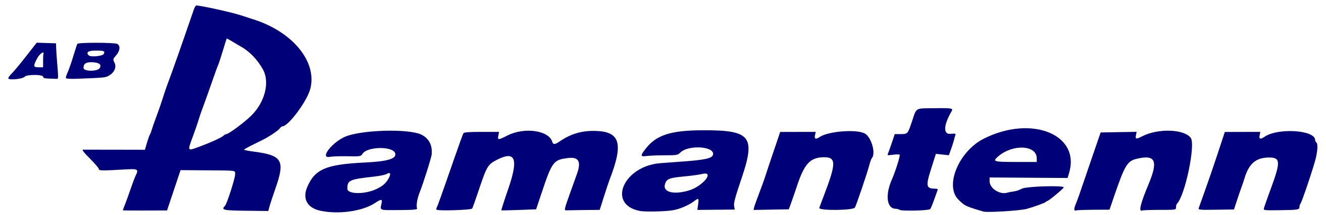



Standard LT-3100S GMDSS terminal offereras i en version innehåller kontrollenhet och monteringsbygel, handset, antennenhet och matningskabel. Standard versionen uppfyller alla GMDSS grundkrav med Distress och MSI. Ytterligare system som SSAS, LRIT, GMDSS Alarm Panels och printer önskas, måste en LT-3140S Interface Enhet installeras.

Det är en stor efterfrågan på dessa system och vi har därför tagit fram ett introduktions pris för de först inkomna beställningarna för att möjliggöra snabb leverans.

